SKZ nutzt ZwickRoell Prüfmaschine für CRB-Test nach ISO 18489
Effiziente und umweltfreundlichere Prüfung von Polyethylenrohren
Zusätzlich verfügbar:
Fotos
Videos
Englische Version
glische Version
Auf einen Blick:
- CRB-Test nach ISO 18489 mit LTM-Prüfmaschine von ZwickRoell
- DAkkS-akkreditiert nach erfolgreichem Ringversuch
- Effiziente Prüftung ohne Hydraulik und Netzmittel

Optimiert zur Veröffentlichung in Print ca. 2.400 Zeichen (Version Online siehe Seite 2)

Ulm – September 2025 – Für den anspruchsvollen Cracked Round Bar Test (CRB) nach ISO 18489 setzt die SKZ Testing GmbH in Würzburg auf eine elektrodynamische Prüfmaschine vom Typ LTM von ZwickRoell. Das innovative Verfahren zur Spannungsrissprüfung wurde erfolgreich durch umfangreiche Ringversuche validiert und von der Deutschen Akkreditierungsstelle (DAkkS) akkreditiert. Der CRB-Test ersetzt traditionelle Methoden wie FNCT, PENT oder NPT, die bei modernen PE 100-RC-Typen an ihre Grenzen stoßen. Diese konventionellen Verfahren sind nicht nur extrem zeitintensiv – mit Laufzeiten von bis zu 10.000 Stunden – sondern nutzen zudem umweltbelastende Netzmittel. Der CRB-Test nach ISO 18489 dagegen kommt ohne solche Zusätze aus und ermöglicht eine praxisnahe Bewertung der Rissausbreitung unter realitätsnahen Bedingungen.

Technisch überzeugend: Die LTM-Prüfmaschine im Einsatz bei SKZ
Die elektrodynamische Prüfmaschine LTM von ZwickRoell überzeugt im Einsatz durch hohe Messgenauigkeit, wartungsarmen Betrieb und eine präzise, ölfreie Testumgebung ohne Hydraulik. Der geschlossene Aufbau mit Einhausung, die 3 kN-Kraftmessdose sowie das geräuscharme Design unterstreichen den technologischen Anspruch der Lösung. Seit der Inbetriebnahme Anfang 2022 arbeitet die Maschine störungsfrei – ein Beleg für Zuverlässigkeit und Systemstabilität.

Zur Durchführung des CRB-Tests nutzt SKZ auch die benutzerfreundliche Software testXpert von ZwickRoell, die eine normgerechte und effiziente Durchführung unterstützt. Insgesamt
zehn Prüfmaschinen von ZwickRoell sind derzeit im Einsatz und verdeutlichen die enge Partnerschaft sowie das Vertrauen in deren Prüftechnologie.

SKZ über die Zusammenarbeit mit ZwickRoell
„Die Aufnahme des CRB-Tests in unser Prüfangebot ist ein weiterer Beweis für unser kontinuierliches Engagement für Exzellenz in der Materialprüfung. Wir sind sehr stolz darauf, hierfür nun auch die Akkreditierung durch die DAkkS erhalten zu haben. Ein besonderer Dank gilt ZwickRoell für die hervorragende technische Unterstützung bei diesem Projekt“, so Johannes Engert, Gruppenleiter Rohrprüfung bei SKZ Testing GmbH.
Mit der Erweiterung ihres Prüfspektrums und der gezielten Investition in zukunftsfähige Technologien – darunter auch die LTM-Prüfmaschine von ZwickRoell – bestätigt die SKZ Testing GmbH ihren Anspruch, als führendes Prüfinstitut der Kunststoffbranche nachhaltige und normkonforme Lösungen zu bieten.

Link zur englischen Version:
CRB test according to ISO 18489: SKZ Testing uses LTM | ZwickRoell

Optimiert für Online-Veröffentlichungen ca. 1.300 Zeichen

Neue Maßstäbe bei der Spannungsrissprüfung: SKZ nutzt LTM von ZwickRoell

SKZ Testing GmbH setzt beim Cracked Round Bar Test (CRB) nach ISO 18489 auf die elektrodynamische Prüfmaschine LTM von ZwickRoell. Das innovative Verfahren ersetzt traditionelle Methoden wie FNCT, PENT oder NPT, die bei modernen PE 100-RC-Typen an ihre Grenzen stoßen. Im Gegensatz dazu arbeitet der CRB-Test ohne umweltbelastende Netzmittel und ermöglicht eine praxisnahe Bewertung der Spannungsrissbeständigkeit.

Die elektrodynamische Prüfmaschine LTM überzeugt durch hohe Präzision, wartungsarmen Betrieb und eine ölfreie, geräuscharme Testumgebung ohne Hydraulik. Seit der Inbetriebnahme Anfang 2022 läuft das System bei SKZ störungsfrei. Unterstützt wird der Prozess durch die Software testXpert von ZwickRoell, die eine effiziente, normgerechte Durchführung des CRB-Tests ermöglicht.

„Die Aufnahme des CRB-Tests in unser Prüfangebot ist ein weiterer Beweis für unser kontinuierliches Engagement für Exzellenz in der Materialprüfung. Wir sind sehr stolz darauf, hierfür nun auch die Akkreditierung durch die DAkkS erhalten zu haben. Ein besonderer Dank gilt ZwickRoell für die hervorragende technische Unterstützung bei diesem Projekt“, so Johannes Engert, Gruppenleiter Rohrprüfung bei SKZ Testing GmbH.
Mit inzwischen zehn Prüfmaschinen von ZwickRoell im Einsatz stärkt SKZ ihre Position als führendes Prüfinstitut der Kunststoffbranche.

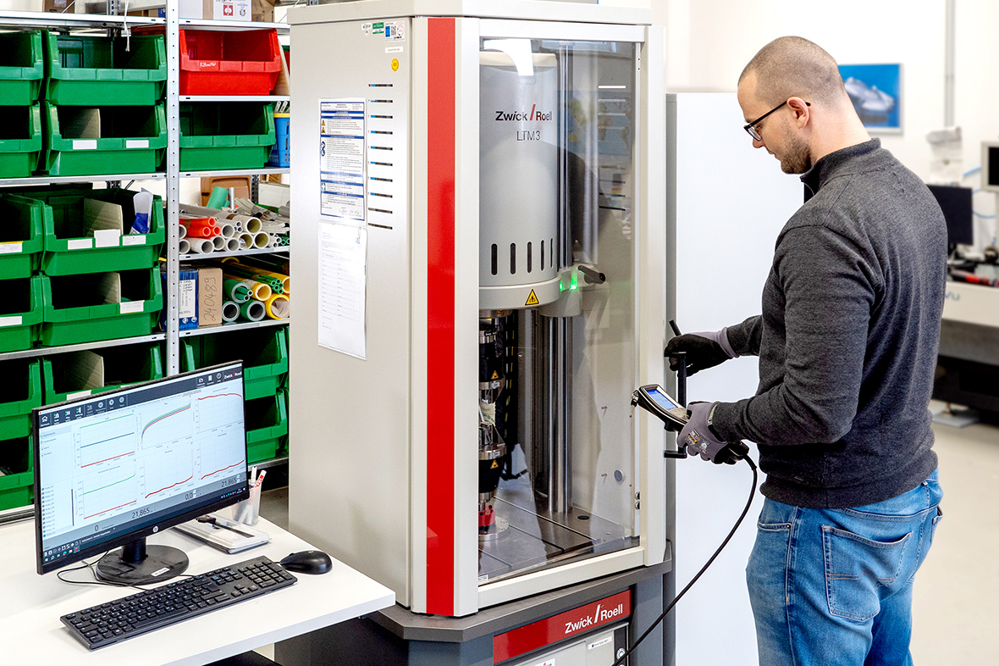

Bildunterschrift:
Ein SKZ-Mitarbeiter bereitet eine Prüfung vor (Bildquelle: ZwickRoell)

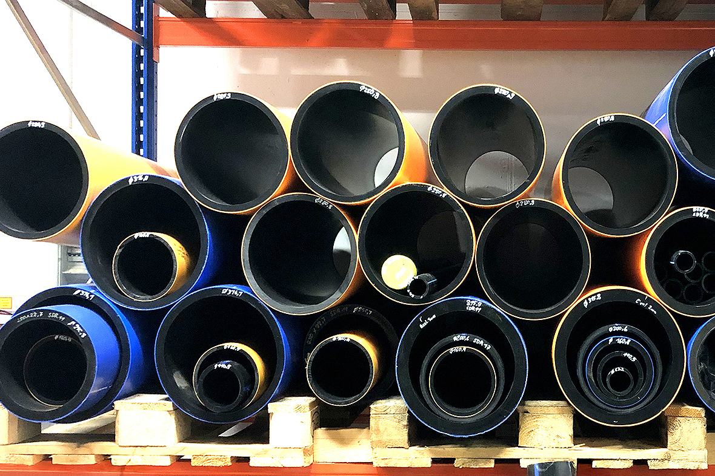

Bildunterschrift:
Cracked-Round Bar Tests ermöglichen eine realitätsnahe, schnelle und normgerechte Bewertung der Risswachstumsbeständigkeit von PE-Rohren. (Bildquelle: ZwickRoell)

Kontakt ZwickRoell Kontakt Presseagentur
ZwickRoell GmbH & Co. KG awikom gmbh
Wolfgang Mörsch Verena Hladik
August-Nagel-Str. 11 Otto-Hahn-Ring 3-5
89079 Ulm 64653 Lorsch
Tel: +49 (0) 7305-10-11763 Tel: +49 (0) 6251-17550-10

wolfgang.moersch@zwickroell.com verena.hladik@awikom.de
www.zwickroell.com www.awikom.de

Über die ZwickRoell Gruppe
ZwickRoell ist weltweit führend in der Entwicklung von Prüfmaschinen für die Material- und
Bauteilprüfung. Kunden der ZwickRoell Gruppe profitieren von über 160 Jahren Erfahrung
in der Werkstoffprüfung für unterschiedliche Branchen. Im Geschäftsjahr 2024 erzielte die
Unternehmensgruppe einen Umsatz von 312 Mio. EUR. Die Firmengruppe ZwickRoell
besitzt Produktionsstandorte in Deutschland, Österreich, Großbritannien und China sowie
Niederlassungen und Vertretungen in 56 weiteren Ländern. Aktuell zählt ZwickRoell mehr
als 1.800 Mitarbeiterinnen und Mitarbeiter, davon arbeiten 1.200 Beschäftigte (davon 100
Auszubildende) am Standort in Ulm. Weitere Informationen auf www.zwickroell.com

